Мастер – класс «Изготовление объёмной модели военного танка»
Педагог дополнительного образования Бородина Светлана Николаевна
Первый этап: Выбираем подходящий цвет для модели танка.
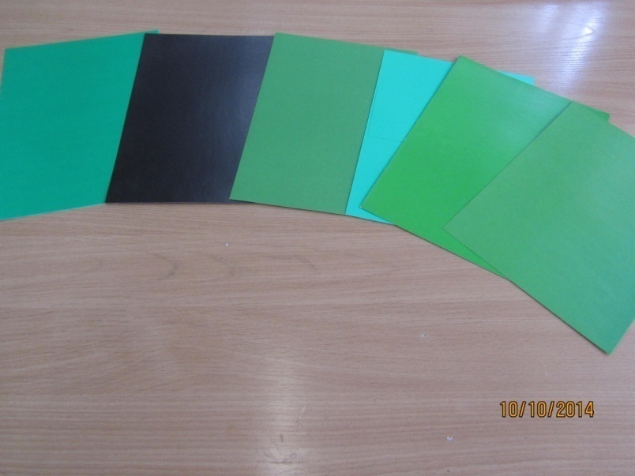

Второй этап: Для создания модели военного танка взяли листы зелёного и чёрного картона.
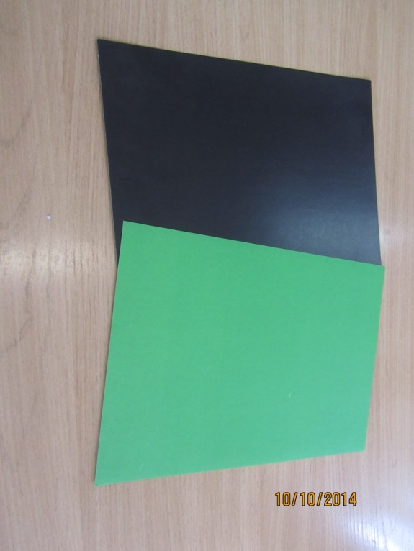

Третий этап: В работе использовали материал: картон, проволока, пенопласт.
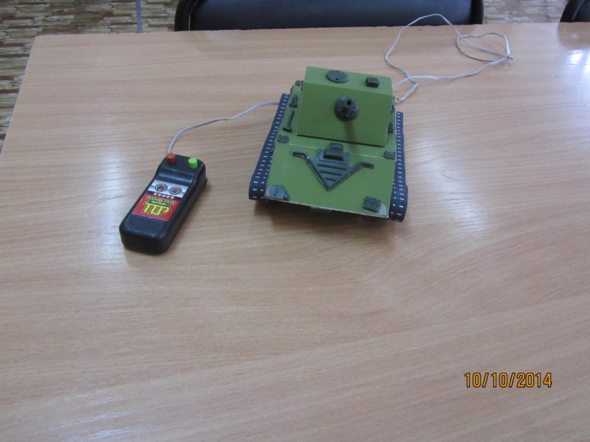

Третий этап: Обводим и вырезаем шаблоны танка
-корпус танка 1 деталь
-башня (1 деталь)
-гусеницы (2 детали)
-колёса для гусениц (10 деталей)
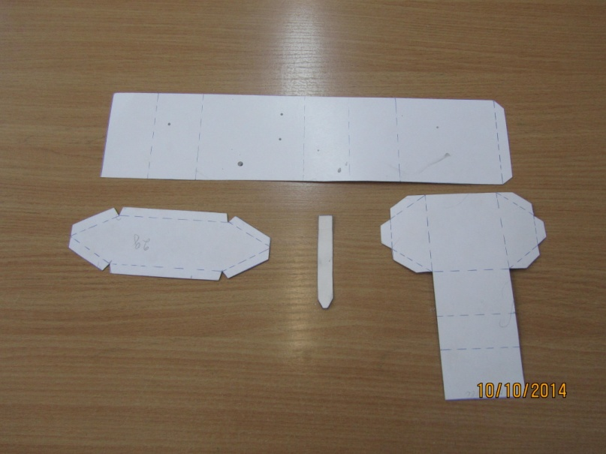
Четвёртый этап

Четвёртый этап : Соединяем детали модели .Для прочности танка по размерам деталей был изготовлен корпус из пенопласта, в который установлена механическая часть, приводящая в движение танк.
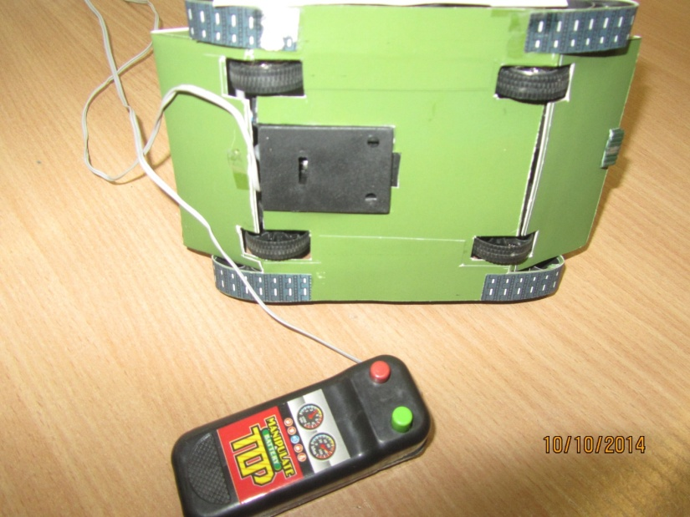

Пятый этап: Готовую модель обклеили пластиковыми деталями.
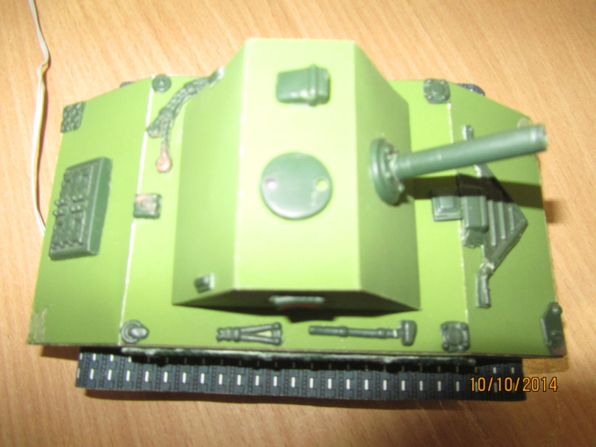
Шестой этап: Проверяем модель военного танка в действии.
